Совсем скоро мы отметим 70 Великой Победы. Победы тех людей, кто даже мысленно не мог представить себя и своих близких рабами фашистов. Кто ради свободы и независимости Родины шагнул в вечность. Все, кому дорог этот день, все здравомыслящие люди считают своим святым долгом почтить 9 Мая память погибших и преклонить колено перед ныне живущими ветеранами Великой Отечественной войны. Вот и в моей памяти всплыли строки из «Реквиема»
Р. Рождественского
Покуда сердца
стучатся,—
помните!
Какою
ценой
завоевано счастье,—
пожалуйста,
помните!
Детям своим
расскажите о них,
чтоб
запомнили!
Детям
детей
расскажите о них,
чтобы тоже
запомнили!
Мои милые внуки, Руслан и Юля, в преддверии столь великой даты, мне хочется рассказать вам о человеке, с которым мне никогда в жизни не довелось встретиться. Это мой дед Гамов Федор Федорович. Он родился в далеком 1909 году в селе Устиновка Ольховатского района Харьковской области. Здесь и жил до войны с моей бабушкой Гамовой Марией Ивановной. Было у них трое детей: Александра (моя мама) ей шел тринадцатый год, когда началась война, Иван (младше мамы на 3 года) и младшенькая Мария. Бабушка часто рассказывала мне, как долго мужа не забирали на фронт, как постоянно он обращался в военкомат и возмущался после очередного отказа, как в 42 году, когда немцы были уже совсем близко, когда практически на порог дома шагнул фашист, дед все же добился своего и ушел воевать с этой нечестью. Он уходил на фронт с верой в скорую победу, просил бабушку немножко потерпеть и все скоро будет как прежде. Вокруг шла война, то тут, то там прорывался враг, письма не доходили, а «солдатская почта» приносила весточки, что якобы наш Федор Федорович в танковом батальоне находится совсем рядом в Двуречном. Бабушка собрала кое-какие продукты и пошла его навестить, ( это расстояние от нашего села примерно 70 км). Однако встреча не состоялась. Когда она была совсем близко, стало известно о прорыве немцев и ей пришлось возвратиться назад. Всю войну она ждала его с фронта, так как не было документальных сведений о его гибели. Уже после Великой Победы, мама обратилась в военный архив с запросом о судьбе своего отца. Самого письма не сохранилось, но официальный ответ на ее запрос мы отыскали на сайте Мемориал.
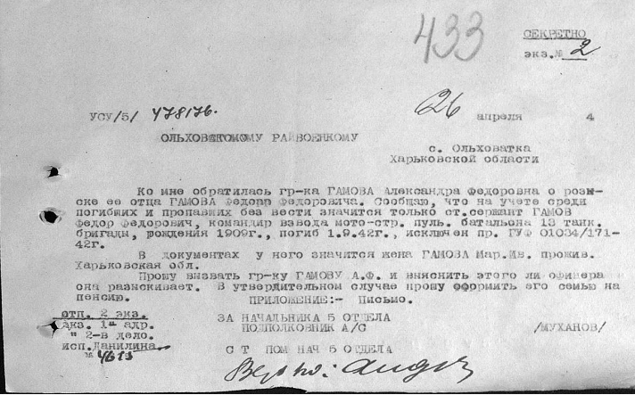
Работники райвоенкомата выполнили данное распоряжение и до сведения родных дошли скупые строчки, о том, что Гамов Федор Федорович погиб 1 сентября 1942г. Никаких подробностей ни о месте гибели, ни о том, где и как захоронен, не было. Из слов бабушки, мы все знали одно, что его однослуживцы-земляки, якобы видели, как в бою за населенный пункт Двуречное Харьковской области он заживо сгорел в танке. Так и прожила она и ее дети всю жизнь с несбывшейся мечтой поклониться праху дорогому человеку. Эта вопиющая несправедливость подлой войны не давала покоя и нам, внукам Федора Федоровича. Несколько лет назад, узнав о существовании сайта «Мемориал», его внук Гамов Валентин Иванович отыскал там скупую информацию о своем дедушке. 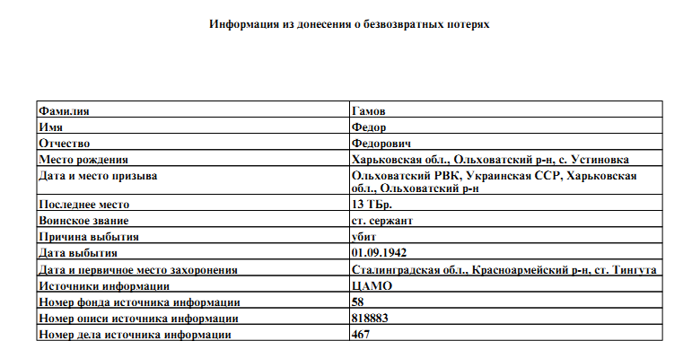
Не передать словами те чувства, которые вызвали у всех у нас скупые сведения о нашем родственнике. Погиб – знали, но вот теперь знаем где. А главное, что есть и место захоронения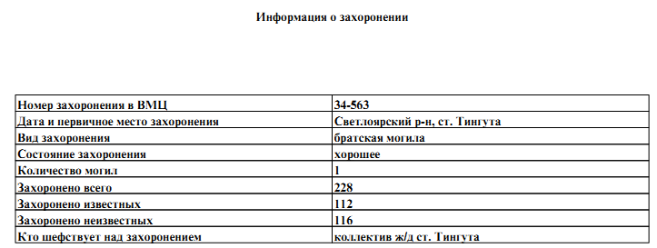. 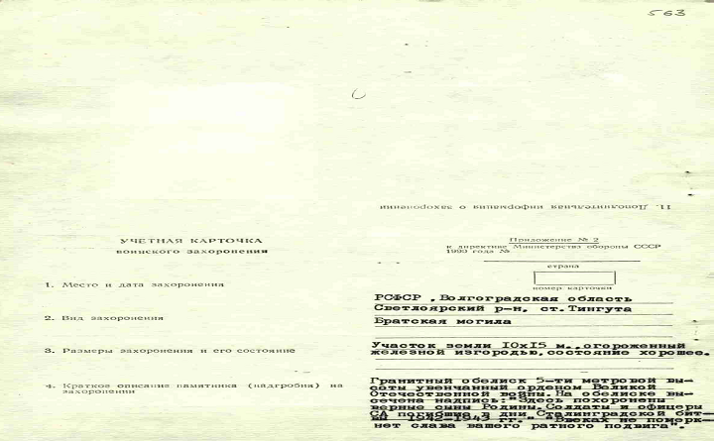

Жаль, что не узнают уже никогда об этом ни его дети, ни жена.
Благодаря титаническому труду многих и многих тысяч людей, создавших такие важные и необходимые сайты как «Мемориал» и «Память народа» надежды поклониться праху близких нам людей становятся реальностью.
. 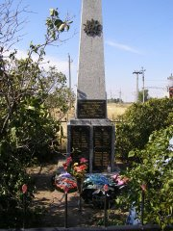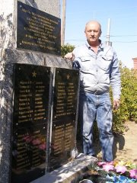
На снимке внук Гамов Валентин Иванович от имени всех, кто знал лично или только из воспоминаний, возложил цветы Гамову Федору Федоровичу и воинам-освободителям, отдавшим свою жизнь за наше светлое будущее. Помним и гордимся тобой наш дед. Низкий поклон работникам железнодорожной станции Тингута за надлежащий уход братского захоронения.
Юля и Руслан, прошу вас помнить об этом человеке, и когда вы станете взрослыми, посетите это святое для нашей семьи место.
Покуда сердца
стучатся,—
помните!
Какою
ценой
завоевано счастье,—
пожалуйста,
помните!

